国家统计局北京调查总队
2023年度考试录用公务员面试公告

根据公务员法和公务员录用有关规定，现就2023年度国家统计局北京调查总队考试录用公务员面试有关事宜通知如下：
一、面试名单（同一职位考生按准考证号排序）
见附件1。
二、面试确认
请进入面试的考生于2023年3月31日17时前确认是否参加面试，确认方式为电子邮件。要求如下：
（一）发送电子邮件至guokao@bjstats.gov.cn。
（二）电子邮件标题统一写成“XXX确认参加国家统计局北京调查总队XX职位面试”，内容见附件2，需手写签字扫描。如网上报名时填报的通讯地址、联系方式等信息发生变化，请在电子邮件中注明。
（三）逾期未确认的，视为自动放弃面试资格。放弃面试的考生请填写《放弃面试资格声明》（见附件3），经本人签名，于3月31日17时前发送扫描件至guokao@bjstats.gov.cn。未在规定时间内填报放弃声明，又因个人原因不参加面试的，视情节轻重记入诚信档案。
三、资格复审
请考生于2023年4月3日前通过电子邮件将以下材料扫描件发送到我单位接受资格复审；于2023年4月11日9:30-11:30携带以下材料原件及复印件进行现场资格复审。资格复审地点：国家统计局北京调查总队106会议室。地址：北京市西城区广安门南街36号天缘公寓106会议室（地址及乘车路线见附件4）。具体材料如下：
（一）本人身份证、学生证或工作证。
（二）公共科目笔试准考证。
（三）考试报名登记表（需从国家公务员局专题网站直接导出下载打印）。要求贴好照片，如实、详细填写个人学习、工作经历，时间必须连续，并注明各学习阶段是否在职学习，取得何种学历和学位，准确填写政治面貌，如以上信息不完整，可在资格复审现场进行补充。
（四）本（专）科、研究生各阶段学历、学位证书，所报职位要求的外语等级证书、职业资格证书等材料。
（五）报考职位所要求的基层工作经历有关材料。在党政机关、事业单位、国有企业等单位工作过的考生，需提供单位人事部门出具的基层工作经历材料，并注明起止时间和工作地点；在企业、其他经济组织、社会组织等单位工作过的考生，需提供相应劳动合同和缴纳社保记录。
（六）除上述材料外，考生需按照身份类别，提供以下材料：
应届毕业生提供所在学校加盖公章的报名推荐表（须注明培养方式，见附件5）和成绩单。
社会在职人员提供所在单位盖章的报名推荐表（见附件6）。现工作单位与报名时填写单位不一致的，还需提供离职有关材料。
留学回国人员提供教育部留学服务中心认证的国外学历学位认证书。
“大学生村官”项目人员提供由县级及以上组织人事部门出具的服务期满、考核合格的材料；“农村义务教育阶段学校教师特设岗位计划”项目人员提供省级教育部门统一制作，教育部监制的“特岗教师”证书和服务“农村义务教育阶段学校教师特设岗位计划”鉴定表；“三支一扶”计划项目人员提供各省“三支一扶”工作协调管理办公室出具的高校毕业生“三支一扶”服务证书；“大学生志愿服务西部计划”项目人员提供由共青团中央统一制作的服务证和大学生志愿服务西部计划鉴定表。高校毕业生退役士兵提供国防部统一制作的《中国人民解放军士官退出现役证》（或者《中国人民武装警察部队士官退出现役证》）和国家承认的高等学校毕业证书复印件，并由县级及以上退役军人事务部门加盖公章。
考生应对所提供材料的真实性负责，材料不全或主要信息不实，影响资格审查结果的，将取消面试资格。
四、面试安排
面试将采取现场面试方式进行。
（一）面试时间。
面试于2023年4月12日进行，上午9：00开始。参加面试的考生须于当日上午8：00前携带身份证和准考证到面试地点报到，并在工作人员引导下进入候考室。截至面试当天上午8：30没有进入候考室的考生，取消考试资格。
（二）面试报到地点。
北京贯通建徽酒店。地址：西城区广安门外鸭子桥路6号。可在陶然亭地铁站换乘公交414路在白纸坊桥西下车。
五、体检和考察
（一）综合成绩计算方式。
综合成绩计算: 综合成绩=（笔试总成绩÷2）×50% + 面试成绩×50%。
（二）体检和考察人选的确定。
参加面试人数与录用计划数比例达到3:1及以上的，面试后应按综合成绩从高到低的顺序1:1确定考察和体检人选；比例低于3:1的，考生面试成绩应达到75分的面试合格分数线，方可进入体检和考察。
（三）体检。
体检于2023年4月14日进行，具体时间和集合地点将以邮件或电话形式通知，请考生合理安排好行程，注意安全。体检费用由考生承担。
（四）考察。
采取个别谈话、实地走访、严格审核人事档案、同本人面谈、查询社会信用记录等方法进行。
联系方式：010-83547246（电话）

欢迎各位考生对我们的工作进行监督。

附件：1. 面试分数线及进入面试人员名单
2. 面试确认内容
3. 放弃面试资格声明
4. 国家统计局北京调查总队方位图及乘车路线
5. 报名推荐表（应届毕业生用）
6. 报名推荐表（社会在职人员用）

国家统计局北京调查总队
2023年3月28日

附件1
面试分数线及进入面试人员名单

职位名称及代码 | 进入面试最低分数 | 姓名 | 准考证号 | 面试时间 | 备注
北京调查总队综合处室二级主任科员及以下（1）（400110101001） | 120.5 | 张月 | 135113070101911 | 4月12日
北京调查总队综合处室二级主任科员及以下（1）（400110101001） | 120.5 | 焦蕊 | 135114040800609 | 4月12日
北京调查总队综合处室二级主任科员及以下（1）（400110101001） | 120.5 | 赵玥 | 135114220100921 | 4月12日
北京调查总队综合处室二级主任科员及以下（1）（400110101001） | 120.5 | 才硕 | 135121070101313 | 4月12日
北京调查总队综合处室二级主任科员及以下（1）（400110101001） | 120.5 | 张晓雅 | 135137253602508 | 4月12日
北京调查总队综合处室二级主任科员及以下（2）（400110101002） | 107.4 | 佟欣 | 135111050801026 | 4月12日
北京调查总队综合处室二级主任科员及以下（2）（400110101002） | 107.4 | 张光耀 | 135111051701125 | 4月12日
北京调查总队综合处室二级主任科员及以下（2）（400110101002） | 107.4 | 胡馨月 | 135133030100726 | 4月12日
北京调查总队综合处室二级主任科员及以下（2）（400110101002） | 107.4 | 吴倩文 | 135134060401105 | 4月12日
北京调查总队综合处室二级主任科员及以下（2）（400110101002） | 107.4 | 李响 | 135134160101428 | 4月12日
北京调查总队业务处室二级主任科员及以下（1）（400110101003） | 112.6 | 卢辰昊 | 128111052101416 | 4月12日 | 调剂
北京调查总队业务处室二级主任科员及以下（1）（400110101003） | 112.6 | 郝红亮 | 135111062300310 | 4月12日
北京调查总队业务处室二级主任科员及以下（1）（400110101003） | 112.6 | 曾元春 | 135111090202217 | 4月12日
北京调查总队业务处室二级主任科员及以下（1）（400110101003） | 112.6 | 赵金鹏 | 135113030202401 | 4月12日
北京调查总队业务处室二级主任科员及以下（1）（400110101003） | 112.6 | 任天翔 | 135134011302006 | 4月12日
北京调查总队业务处室二级主任科员及以下（2）（400110101004） | 116.1 | 程若 | 135111140301427 | 4月12日
北京调查总队业务处室二级主任科员及以下（2）（400110101004） | 116.1 | 雷浩 | 135113010302615 | 4月12日
北京调查总队业务处室二级主任科员及以下（2）（400110101004） | 116.1 | 王梦瑶 | 135114050101223 | 4月12日
北京调查总队业务处室二级主任科员及以下（2）（400110101004） | 116.1 | 张艺馨 | 135137284304923 | 4月12日
北京调查总队业务处室二级主任科员及以下（2）（400110101004） | 116.1 | 曾昕 | 135152282400813 | 4月12日
朝阳区调查队一级科员（1）（400110101005） | 121.6 | 王以宁 | 135211070100125 | 4月12日
朝阳区调查队一级科员（1）（400110101005） | 121.6 | 王储 | 135223010603409 | 4月12日
朝阳区调查队一级科员（1）（400110101005） | 121.6 | 郑坤 | 135237023500630 | 4月12日
朝阳区调查队一级科员（2）（400110101006） | 124.2 | 郑好 | 135211029100213 | 4月12日
朝阳区调查队一级科员（2）（400110101006） | 124.2 | 李梦菲 | 135211062001621 | 4月12日
朝阳区调查队一级科员（2）（400110101006） | 124.2 | 刘琦玥 | 135211070100325 | 4月12日
朝阳区调查队一级科员（3）（400110101007） | 133.3 | 田璐曼 | 135213060300115 | 4月12日
朝阳区调查队一级科员（3）（400110101007） | 133.3 | 冯子怡 | 135213060301805 | 4月12日
朝阳区调查队一级科员（3）（400110101007） | 133.3 | 李淳 | 135221120101118 | 4月12日
房山调查队一级科员（400110101008） | 124.1 | 温馨雨 | 135211130600826 | 4月12日
房山调查队一级科员（400110101008） | 124.1 | 耿均漪 | 135211150102914 | 4月12日
房山调查队一级科员（400110101008） | 124.1 | 宋志鹏 | 135211150103027 | 4月12日
通州区调查队一级科员（400110101009） | 130.6 | 毛凯 | 135213010402724 | 4月12日
通州区调查队一级科员（400110101009） | 130.6 | 张国燕 | 135214060101707 | 4月12日
通州区调查队一级科员（400110101009） | 130.6 | 张英鸿 | 135242030100715 | 4月12日
昌平调查队四级主任科员及以下（400110101010） | 132.1 | 李珊 | 135211090101923 | 4月12日
昌平调查队四级主任科员及以下（400110101010） | 132.1 | 毕晓丹 | 135237078402811 | 4月12日
昌平调查队四级主任科员及以下（400110101010） | 132.1 | 朱可 | 135244020602124 | 4月12日
昌平调查队一级科员（1）（400110101011） | 126.9 | 吴争 | 135212012401006 | 4月12日
昌平调查队一级科员（1）（400110101011） | 126.9 | 李尧聿 | 135213080201220 | 4月12日
昌平调查队一级科员（1）（400110101011） | 126.9 | 王璐 | 135214020502823 | 4月12日
昌平调查队一级科员（2）（400110101012） | 105 | 田申奥 | 135211140500125 | 4月12日
昌平调查队一级科员（2）（400110101012） | 105 | 周宇轩 | 135213070200809 | 4月12日
昌平调查队一级科员（2）（400110101012） | 105 | 田季 | 135237091300801 | 4月12日
昌平调查队一级科员（3）（400110101013） | 128.7 | 王琦琦 | 135213090202004 | 4月12日
昌平调查队一级科员（3）（400110101013） | 128.7 | 王馨然 | 135221130101902 | 4月12日
昌平调查队一级科员（3）（400110101013） | 128.7 | 任绘天 | 135237035601328 | 4月12日
大兴调查队四级主任科员及以下（400110101014） | 135.9 | 吕书毅 | 135211070100511 | 4月12日
大兴调查队四级主任科员及以下（400110101014） | 135.9 | 张天地 | 135237035601213 | 4月12日
大兴调查队四级主任科员及以下（400110101014） | 135.9 | 谭梦月 | 135244050201402 | 4月12日
平谷调查队一级科员（400110101015） | 118.3 | 李宇星 | 135211062001326 | 4月12日
平谷调查队一级科员（400110101015） | 118.3 | 王亚璇 | 135211130600801 | 4月12日
平谷调查队一级科员（400110101015） | 118.3 | 李思渝 | 135265090104214 | 4月12日

附件2

XX确认参加国家统计局北京调查总队
XX职位面试

国家统计局北京调查总队：
本人XXX，身份证号：XXXXXXXXXXXXXXXXXX，公共科目笔试总成绩：XXXXX，报考XX职位（职位代码XXXXXXX），已进入该职位面试名单。我能够按照规定的时间和要求参加面试。

姓名（需手写签名）：
日期：

附件3

放弃面试资格声明

国家统计局北京调查总队：
本人XXX，身份证号：XXXXXXXXXXXXXXXXXX，报考XX职位（职位代码XXXXXXXXX），已进入该职位面试名单。现因个人原因，自愿放弃参加面试，特此声明。
联系电话：XXX-XXXXXXXX

姓名（考生本人手写签名）：
日期：

身份证复印件粘贴处

附件4

国家统计局北京调查总队
方位图及乘车路线
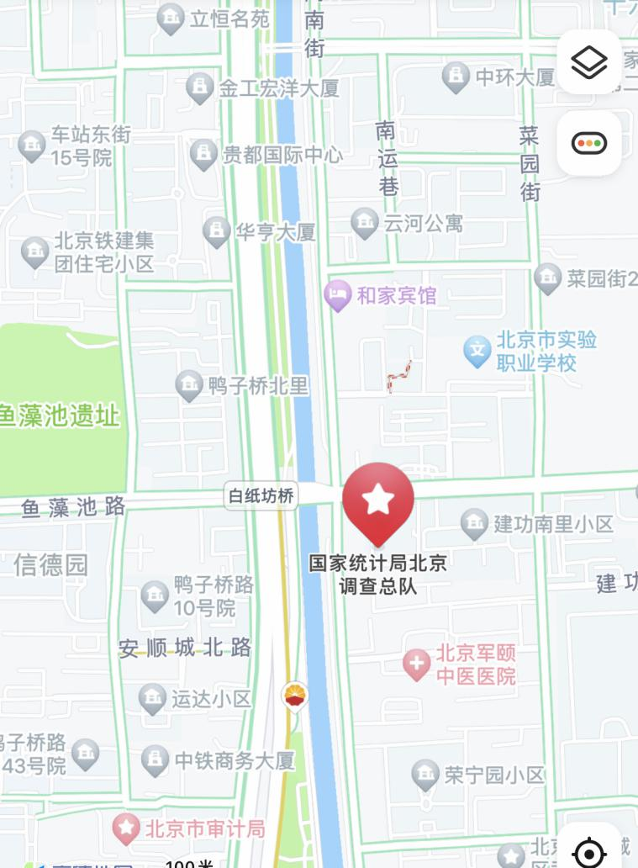

地址：北京市西城区广安门南街36号。公交路线：可乘公交5路、10路、62路、83路、122路、200路、381路、410路、414路到白纸坊桥南或南菜园站后步行到达。

附件5
（正面）
中央机关及其直属机构考试录用公务员
报名推荐表
（适用于普通高等院校应届毕业生）

毕业院校（系）： 身份证号:
姓名 |  | 性别 |  | 民族 |  |  | 出生年月 |  | 照  片
籍贯 |  | 生源 |  | 婚否 |  |  | 政治面貌 |  | 照  片
所学专业及学位 |  |  |  |  |  |  |  |  | 照  片
爱好和特长 |  |  |  |  |  |  |  |  | 照  片
在校曾任何种职务 |  |  |  |  |  |  |  |  | 照  片
奖
惩
情
况
个  人  简  历 |  |  |  |  |  | 家  庭  成  员  情  况
院、系党组织对学生在校期间德、智、体诸方面的综合评价：

院、系党总支签章
负责人签字: 年 月 日

(背面)
主要课程学习成绩
第一学年学习成绩 |  |  |  | 第二学年学习成绩 |  |  | 第三学年学习成绩
课程名称 |  | 上学期 | 下学期 | 课程名称 | 上学期 | 下学期 | 课程名称 | 上学期 | 下学期
教务处盖章
院  校  毕  分  办  意  见 | 院校毕分办签章  负责人签字: 年 月 日
备
注

填表说明：
1.请填表人实事求是地填写，以免影响正常录用工作，未经毕分办签章此表无效。
2.“生源”指大学生上大学前户口所在的省、自治区、直辖市。
3.“奖惩情况”包括考生大学期间的各种奖励或惩处。学习期间，如获奖励，请学生处审核并将奖状或证书影印件加盖公章后附上。
4.填写本表“学习成绩”栏后，须盖教务处章。如有学生个人成绩登记单（表）可附复印件（加盖教务处章），免填此栏。

附件6
中央机关及其直属机构考试录用公务员
报名推荐表
（适用于社会在职人员）

工作单位（全称）： 身份证号：
姓名 |  | 性别 |  | 民族 |  | 出生年月 |  | 照  片
籍贯 |  | 婚否 |  | 学历 |  | 政治面貌 |  | 照  片
毕业院校 |  |  |  |  |  |  |  | 照  片
所学专业及学位 |  |  |  |  |  |  |  | 照  片
在现单位担任职务
在现单位工作起止时间
档案存放地点
户籍地址
工
作
经
历
所在单位党组织对考生在本单位工作期间思想、工作、学习、作风等方面的综合评价：

所在单位党组织签章
负责人签字: 年 月 日

填表说明：请填表人实事求是地填写，以免影响正常录用工作，未经单位签章此表无效。

